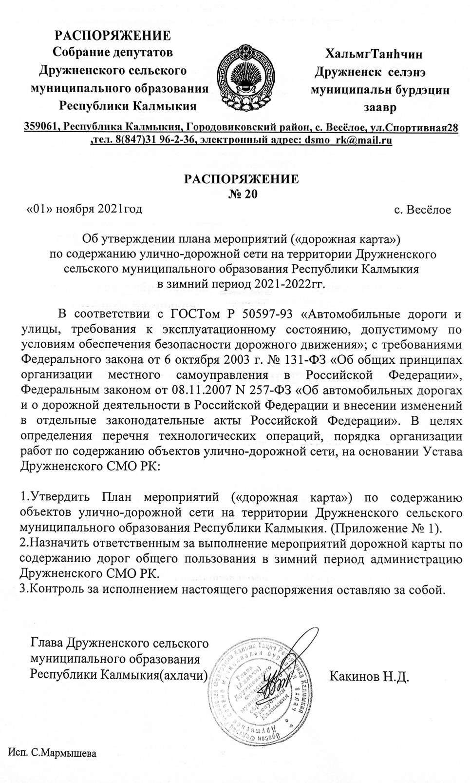

Приложение №1

к распоряжению администрации

ДСМО РК от 01.11.2021 № 20

План мероприятий («дорожная карта»)

по содержанию улично-дорожной сети на территории Дружненского сельского муниципального образования Республики Калмыкия.

1. **Общее положение**

Дорожная карта мероприятий в области дорожной деятельности по очистке дорог общего пользования, разработана в целях повышения эффективности производимых работ по вопросам обеспечения безопасности дорожного движения, проведения своевременной очистки автомобильных дорог общего пользования от снега, а так же проведения механизированных работ по снегоуборке в соответствии с ГОСТом Р 50597-93 "Автомобильные дороги и улицы. Требования к эксплуатационному состоянию, допустимому по условиям обеспечения безопасности дорожного движения"; «ГОСТ 33181-2014. Межгосударственный стандарт. Дороги автомобильные общего пользования».

Данная дорожная карта является нормативным документом, определяющим перечень технологических операций и порядок организации работ по содержанию дорог общего пользования в зимний период.

**2. Уборка объектов улично-дорожной сети в зимний период**

2.1 Основной задачей уборки УДС в зимний период является обеспечение беспрепятственного передвижения транспортных средств и пешеходов по дорогам.

2.2 Очередность уборки автомобильных дорог общего пользования в зимний период производится согласно категорийности дорог и их значимости:

|  |  |  |  |
| --- | --- | --- | --- |
| очередность работ | Наименование мероприятий | | Ответственные исполнители |
| 1 | уборка с более интенсивным движением, подъездные пути (школы, д/сады, больницы, административные здания магазины | | Администрация и ООО «АСГАРД» |
| 2 | дороги социально-значимые (маршруты школьных и пассажирских автобусов) | | Администрация и ООО «АСГАРД» |
| 3 | очистка второстепенных дорог и площадей | | Администрация и ООО «АСГАРД» |
| 4 | Произвести очистку от снега грунтовых дорог | Администрация и ООО «АСГАРД» | |

В случае повторного выпада осадков или не прекращения снегопада (метели), очередность повторяется.

2.3 Важнейшим условием качественного выполнения работ является их своевременность.

2.4 Период зимней уборки устанавливается с 01.11.2021 по 15.04.2022.

В случае резкого изменения погодных условий (снег, мороз) сроки начала и окончания зимней уборки корректируются распоряжением Администрации Дружненского СМО РК.

2.5 Мероприятия по подготовке уборочной техники к работе в зимний период проводятся организациями по договору. К зимнему сроку должны быть завершены работы по подготовке мест для складирования снега.

**3. В зимний период на дорогах проводятся следующие виды работ:**

3.1 Очистка и сгребание снега машинами, тракторами;

3.2 Подготовка снежного вала автогрейдерами и бульдозерами;

3.3 Разгребание валов снега на перекрестках и въездах во дворы;

3.4 Разгребание валов снега на остановках общественного транспорта и пешеходных переходах;

3.5 Погрузка снега снегопогрузчиками в автосамосвалы;

3.6 Вывоз снега автосамосвалами на места складирования снега;

3.7 Удаление наката автогрейдерами;

3.8 Уборка парковочных карманов.

В соответствии с режимом и количеством выпавших осадков, их классифицируют согласно Таблице № 1.

Таблица №1.

|  |  |
| --- | --- |
| Виды осадков | Наименование Количество осадков,  мм/ч в водяном столбе |
| Небольшой снег | 0,5-1,0 |
| Снег | 1,0-3,0 |
| Сильный снег/ снегопад | свыше 3,0 |
| Очень сильный снег, снегопад (опасное явление) | свыше 20,0 |

В период снегопада в интервале, продолжительность которого составляет не более 3 ч, накапливается снег на дороге и, активно перемешиваясь колесами движущегося транспорта, сохраняет свою сыпучесть. Время, необходимое на очистку дорог не должно превышать 6 часов с момента окончания снегопада.

При длительном снегопаде циклы механизированной очистки проезжей части осуществляется после каждых 5 см свежевыпавшего снега.

После окончания снегопада в течение трех дней работа должна быть полностью завершена.